Ansprechpartnerin
für die Redaktionen

holtgreife | Büro für Markenkommunikation
Münsterweg 12, 59269 Beckum
T +49 2521 829940
presse@holtgreife.com

Kontakt
Solarlux GmbH
Industriepark 1, 49324 Melle
T +49 5422 92710
info@solarlux.com
solarlux.com



Pressemitteilung
Melle, März 2025

Glas-Faltwandsystem Combiline
Maximale Sicherheit auf höchstem Niveau

Mit einer Kombination aus hochwertigem Profilholz und Außendeckschalen aus Aluminium sorgt die Glas-Faltwand Combiline von Solarlux gleichzeitig für einen perfekten Wetterschutz und ein wohnliches Ambiente in Möbelqualität. Zusammen mit dem von Solarlux dazu passend entwickelten Combiline Fenster- und Türensystem lassen sich für jede Anforderung hochwertige und individuell konfigurierbare Lösungen gestalten.

Die Glas-Faltwand Combiline bietet alle Vorzüge einer Holz-/Aluminium-Konstruktion: optimalen Wetterschutz für Außen und natürliche Holzoptik im Innenraum. Eine robuste Aluminium-Deckschale schützt das Glas-Faltwandsystem vor Wind und Wetter. Für das Holzrahmen-Profilsystem werden ausschließlich Premiumhölzer aus zertifizierter nachhaltiger Forstwirtschaft verwendet. Eine große Farbvielfalt sorgt für exklusive Designvariationen. Die Glas-Faltwand ist individuell konfigurierbar und eignet sich für alle Gebäudetypen und Wohnansprüche. Zu einem schmalen Flügelpaket zur Seite gefaltet, kann die Glas-Faltwand Combiline vollständig geöffnet werden.

Innovative Technik für ein stabiles System
Der Blendrahmen von Combiline besteht aus einer statisch wirksamen Aluminium-Konstruktion, deren innere Rahmenseite mit Massivholzleisten belegt ist. Auf die Holzflügel wird außen eine kantige Aluminium-Deckschale aufgebracht. Durch die innovative Integration des Aluminium-Verbundprofils im Flügelrahmen wird für maximale Stabilität und beste Wärmedämmwerte gesorgt. Solarlux entwickelte anstelle von sichtbaren Mittelbändern die patentierte, unsichtbare Flügelzentrierung TwinX®, die für konstanten Dichtungsdruck und einen gleichmäßigen Fugenverlauf sorgt. Fünf verschiedene Bodenschienen garantieren eine funktionale Glas-Faltwand für jeden Bedarf, barrierefrei und wohnraumtauglich, oder auch als Nullbarriere-Lösung im gewerblichen Einsatz. Die geringe Ansichtsbreite von 147 mm im Flügelstoß sieht nicht nur schön aus, sie sorgt auch für maximale Transparenz und viel natürliches Tageslicht im Raum. Die zweifach-verglasten Faltwandelemente erreichen einen U-Wert von 1,0 W/m²K und erfüllen mit Rw = 42 dB die Schallschutzklasse 4.

Maximaler Sicherheitsanspruch durch RC2-Zertifizierung
Als erste Holz-Aluminium-Ausführung hat das Glas-Faltwandsystem Combiline die RC2-Zertifizierung erhalten. Die Einbruchschutzklasse für Combiline zu erreichen, war im Vergleich zu den anderen Glas-Faltwand-Systemen eine besondere Herausforderung. Denn wie bei allen anderen Fenstern in Holz/Aluminium-Ausführung ist die äußere Aluminiumschale gleichzeitig auch der Anschlag für das äußere Glaselement. Die Aluminiumschale kann deshalb einfach aufgebrochen werden – ein leichtes Spiel für Einbrecher. Die Forschung- und Entwicklungsabteilung von Solarlux konnte mit einer speziell entwickelten Sicherheitsmaßnahme trotzdem eine hohe Einbruchhemmung erzielen und alle Sicherheitsstandards nach DIN EN 1627 erfüllen. Die praxisgerechte Einbruchprüfung zur RC2-Zertifizierung hat nun bestätigt, dass es in der Gesamtkonstruktion keinerlei Schwachpunkte gibt.

Fenstersystem Combiline
Das zur Glas-Faltwand passende Fenster- und Türensystem wurde von Solarlux perfekt auf die Profilierung von Combiline abgestimmt. Auch hier sorgen die Holzprofile auf der Innenseite für eine warme Optik, während die Außenseite in wetterfestes Aluminium eingekleidet ist. Zur Verfügung stehen Festelemente, Dreh-Kipp oder Kipp-Elemente, Modellfenster, Oberlichter oder Türen. Auch mehrteilige Elemente können integriert werden. Beim Koppeln entsteht ein bündiger Übergang zwischen der Innen- und Außenseite der Rahmenprofile. Das wärmegedämmte Holz-/Aluminium-Fenstersystem ist mit einer Ansichtsbreite von 87 Millimeter umlaufend beim Festfenster, und 100 Millimeter beim Element mit Öffnungsflügel jeweils mit kantiger Aluminium-Deckschale auf der Außenseite erhältlich.

www.solarlux.com

Bildmaterial: Solarlux GmbH

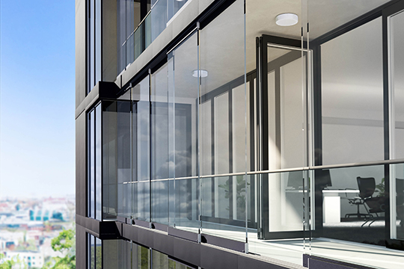
solarlux-comfortfassade-combiline-sl25-ref01739-01.jpg: Als innere Fassadenebene lässt sich die Glas-Faltwand Combiline zusammen mit Schiebe-Drehsystemen nach außen hin zur Schaffung einer Komfortfassade nutzen.

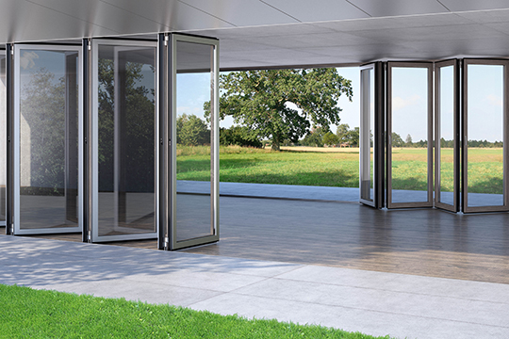
solarlux-glas-faltwand-combiline-ref01589-sRGB.jpg: Die Glas-Faltwand Combiline bietet alle Vorzüge einer Holz-/Aluminium-Konstruktion: optimalen Wetterschutz für Außen und natürliche Holzoptik im Innenraum.
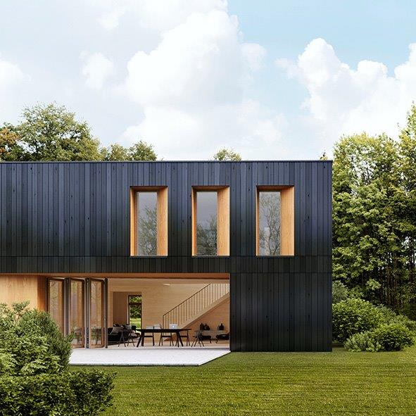
solarlux-fenstersystem.jpg: Die Fenstersysteme von Solarlux ermöglichen eine durchgängige Optik und überzeugen gleichermaßen mit einer gut durchdachten Funktionalität.

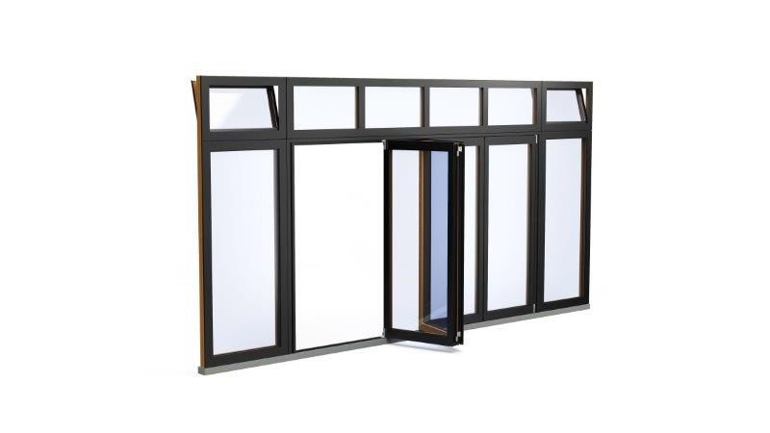
solarlux-glas-faltwand-oberlicht.jpg: Auf die Profilierung von Combiline perfekt abgestimmt hat Solarlux passende Fenster- und Türelemente.

Über Solarlux GmbH
Seit über 40 Jahren ist Solarlux Spezialist für bewegliche Fenster- und Fassadenlösungen aus einer Hand. Sämtliche Produkte – von Glas-Faltwänden, Schiebefenstern und Glasanbauten bis hin zu Balkonverglasungen und Vorhangfassaden – sind Eigenentwicklungen, die mit Leidenschaft und Präzision produziert werden und dem Qualitätsanspruch „Made in Germany“ entsprechen. Als partnerschaftlicher Begleiter bei der Planung und Umsetzung von Bauvorhaben ist das deutsche Familienunternehmen auf die umfassende Unterstützung von Architekten, Handwerksbetrieben und Bauherren spezialisiert. Dabei werden Sorgfalt und Erfindergeist gekonnt miteinander verbunden – immer mit dem Ziel vor Augen, für jedes noch so anspruchsvolle Projekt die optimale Lösung zu entwickeln. Gegründet von Herbert Holtgreife, wird das niedersächsische Unternehmen mit Sitz in Melle bei Osnabrück in zweiter Generation von seinem Sohn Stefan Holtgreife geführt. In der Unternehmenszentrale am Solarlux Campus sowie in 45 Vertriebsstandorten weltweit wirken rund 1000 Mitarbeiter am Erfolg mit.



